Гуманитарный проект
Учреждение здравоохранения
«Поставская центральная районная больница»

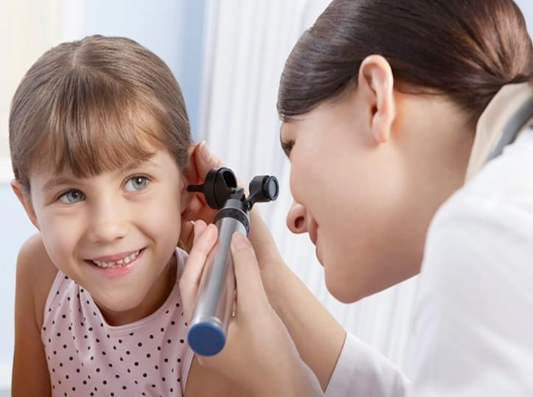

1.Наименование проекта: ОТОРИНОЛАРИНГОЛОГИЯ ДЕТСКОГО ВОЗРАСТА : СОВРЕМЕННОЕ СОСТОЯНИЕ И ПЕРСПЕКТИВЫ РАЗВИТИЯ!
2. Срок реализации: 2022 г. -2024 г.
3.Организация-заявитель, предлагающая проект: Учреждение здравоохранения «Поставская центральная районная больница»
4.Цели проекта:
Закупка оборудования (Рабочее место врача- оториноларинголога «Азимут»)
профилактика, диагностика и своевременное лечение оториноларингологических заболеваний у детей
5. Задачи, планируемые к выполнению в рамках реализации проекта:
Использование оборудования (Рабочее место врача- оториноларинголога «Азимут») для постановки и уточнения диагноза, проведение комплексного лечения
6. Целевая группа: дети в возрасте от 0 до 18 лет с оториноларингологическими заболеваниями
7. Краткое описание мероприятий в рамках проекта:
-проведение исследования врачом-отринолариноларингологом;
- комплексная диагностика и лечение детей с использованием аппарата
8. Общий объѐм финансирования (в долларах США)
Источник финансирования | Объѐм финансирования  (в долларах США) - 30 000,00 $
Средства донора | 30000,00 $ - Рабочее место  оториноларинголога «Азимут» | врача-
Софинансирование | -
9.Место реализации проекта: Республика Беларусь, Витебская область, г.Поставы
10. Контактное лицо: заведующий поликлиники Петух Михаил Леонтьевич
т. МТС +375 29 718-09-28 ,e-mail: priemnaya@postcrb.by

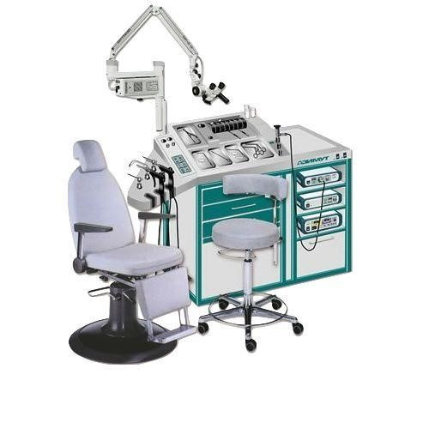

THE HUMANITARIAN PROJECT
Health care institution
"Postavy central regional hospital"

1. Name of the project: Otorhinolaryngology of children: CURRENT STATE AND PROSPECTS FOR DEVELOPMENT
2. Implementation period: 2022 -2024
3. The applicant organization proposing the project: Health care institution "Postavy central regional hospital" "
4. Objectives of the project:
Purchase of equipment (Workplace of an otorhinolaryngologist "Azimut") prevention, diagnosis and timely treatment of otorhinolaryngological children diseases
5. Tasks planned for implementation in the framework of the project:
The use of equipment (the workplace of an otorhinolaryngologist "Azimut") for making and clarifying the diagnosis, conducting complex treatment
6. Target group: children aged 0 to 18 with otorhinolaryngological diseases
7. Brief description of the project activities:
-conducting a study by an otrinolaryngolaryngologist;
-comprehensive diagnostics and treatment of children using the apparatus
8. Total amount of financing (in US dollars)
Source of financing | Amount of financing  (in US dollars) - $ 30,000.00
Donor funds | $ 30,000.00 - Workplace  otorhinolaryngologist "Azimut" | of | an
Co-financing | -
9. Location of the project: the Republic of Belarus, Vitebskaya Region the city of Postavy
10. Contact person: head of the polyclinic Petux Mikhail Leontevich МТС+375 29 718-09-28 ,e-mail: priemnaya@postcrb.by

Гуманитарный проект
Учреждение здравоохранения
«Поставская центральная районная больница»

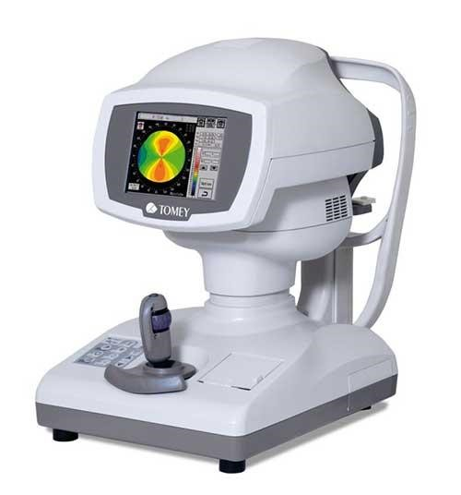

1.Наименование проекта: Своевременная диагностика
2. Срок реализации: 2020 г. -2021 г.
3.Организация-заявитель, предлагающая проект: Учреждение здравоохранения «Поставская центральная районная больница»
4.Цели проекта: своевременная диагностика заболеваний у детей и подростков
5. Задачи, планируемые к выполнению в рамках реализации проекта: ● закупка необходимого оборудования: авторефкератометр Tomey RC-5000 (цена – $ 11 000).
● использование оборудования для диагностики и постановки диагноза
6. Целевая группа: дети в возрасте от 0 до 18 лет с заболеваниями органа зрения
7. Краткое описание мероприятий в рамках проекта:
- проведение исследования на авторефкератометре врачами-
офтальмологами;
- дифдиагностика, постановка диагноза и своевременное лечение заболеваний органа зрения
8. Общий объѐм финансирования (в долларах США)
Источник финансирования | Объѐм финансирования
 | (в долларах США) – $ 11 000
Средства донора | $ 11 000 – авторефкератометр Tomey RC-  5000
Софинансирование | -
9.Место реализации проекта: Республика Беларусь, Витебская область, г.Поставы
Контактное лицо: заведущий поликлиники Петух Михаил Леонтьевич
т. МТС +375 29 718-09-28 ,e-mail: vnebydzhet@postcrb.by

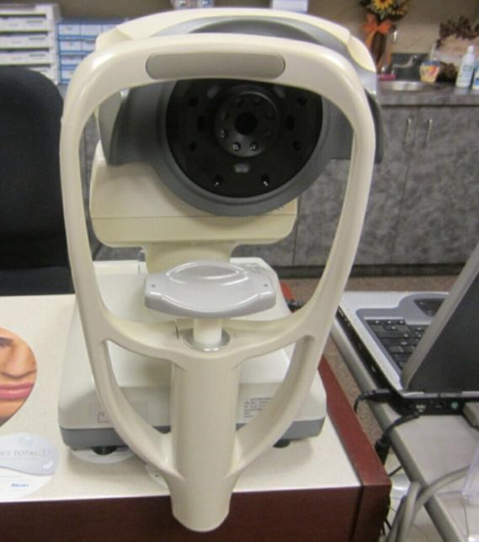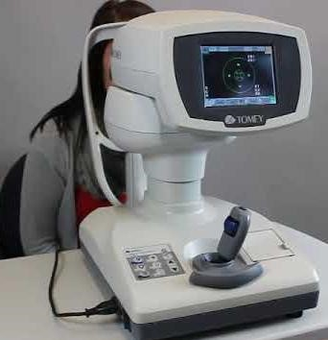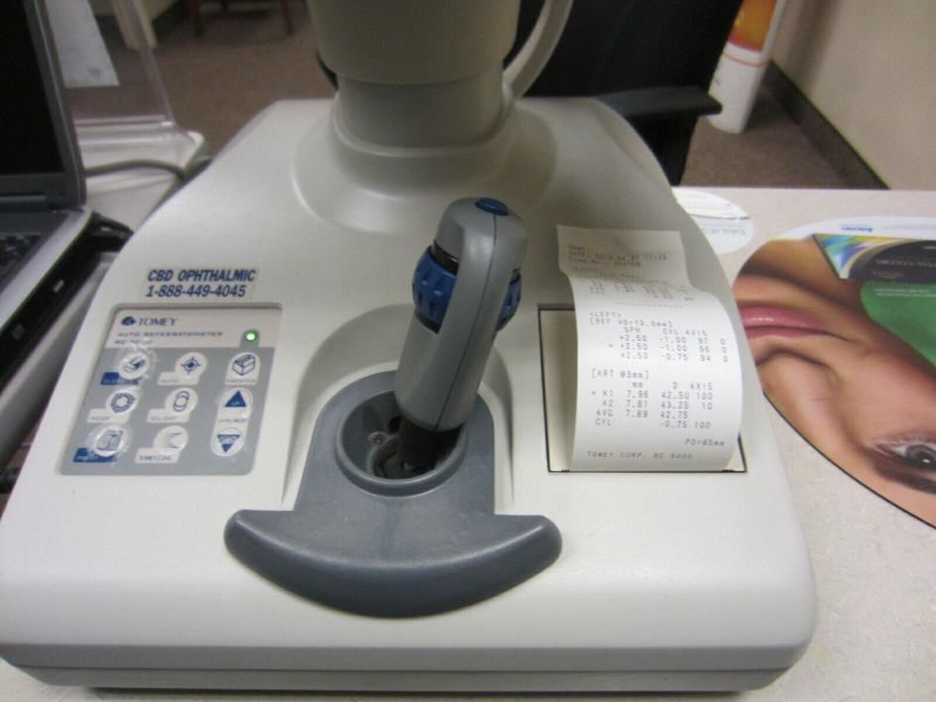

THE HUMANITARIAN PROJECT
Health care institution
"Postavy central regional hospital"

1. Name of the project: Timely diagnosis.
2. The term of the project: 2020 -2021
3. The applicant organization proposing the project: Health care institution "Postavy central regional hospital" "
4. The goals of the project: timely diagnostics of diseases in children and adolescents
5. Tasks planned for implementation in the framework of the project:
- purchase of the necessary equipment: autorefkeratometer Tomey RC-5000 (price – $ 11,000)
- use of equipment for differential diagnostics and final diagnosis
6. Target group: children aged 0 to 18 years with eye disorders and diseases
7. Brief description of the project activities:
- examination on the autorefkeratometer by ophthalmologists;
- differential diagnosis, final diagnosis and timely treatment of eye diseases
8. Total amount of financing (in US dollars)
Source of financing: | The amount of funding (in US dollars)
Donor funds: | $ 11,000 – autorefkeratometer Tomey  RC-5000
Co-financing | -
9. Location of the project: the Republic of Belarus, Vitebskaya Region the city of Postavy/st/ Sovetskaya 73
10. Contact person: head of the polyclinic Petux Mikhail Leontevich МТС+375 29 718-09-28 ,e-mail: vnebydzhet@postcrb.by

